2019年10月份江门市环境空气质量状况

一、江门市区空气质量
2019年10月江门国家直管站点空气质量较去年同期有所改善，综合指数下降5.5%，空气质量优良天数比例为41.9%，与去年同期相比，优良天数比例下降22.6个百分点；轻度污染天数比例为45.2%（14天）、中度污染天数比例为12.9%（4天）、无重度和严重污染天气。全省排名第16位，珠三角9市排名第5位。其中PM_{2.5}平均浓度为34微克/立方米，同比上升3.0%；PM₁₀ 平均浓度为59微克/立方米，同比下降6.3%；SO₂ 平均浓度为9微克/立方米，同比下降18.2%；NO₂ 平均浓度为30微克/立方米，同比下降25.0%；CO 日均值第95 百分位浓度平均为1.0毫克/立方米，同比持平；O₃ 日最大8 小时平均第90 百分位浓度平均为216微克/立方米，同比上升4.3%。

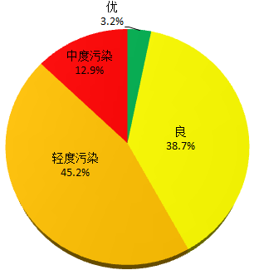
图1 2019年10月江门国家直管站点空气质量类别分布
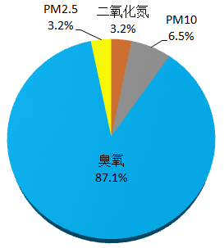
图2 2019年10月江门国家直管站点首要污染物比例

2019年1-10月江门市区环境空气质量较去年同期有所改善，综合指数下降1.1%，空气质量优良天数比例为81.6%，与去年同期相比，优良天数比例下降2.0个百分点，其中轻度污染天数比例为13.2%（40天），中度污染天数比例为3.3%（10天），重度污染天数比例为2.0%（6天），无严重污染天气。除一氧化碳和臭氧外，其余四项污染物平均浓度均有所下降，其中PM_{2.5} 平均浓度为24微克/立方米，同比下降14.3%；PM₁₀ 平均浓度为43微克/立方米，同比下降12.2%；SO₂ 平均浓度为6 微克/立方米，同比下降25.0%；NO₂ 平均浓度为28微克/立方米，同比下降3.4%；CO 日均值第95 百分位浓度平均为1.4毫克/立方米，同比上升27.3%；O₃ 日最大8 小时平均第90 百分位浓度平均为195微克/立方米，同比上升13.4%；臭氧为首要污染物。全省排名第17位，珠三角9市排名第6位（详见附件）
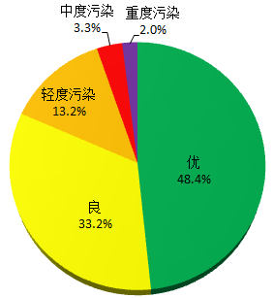
图3 2019年1-10月江门国家直管站点空气质量类别分布
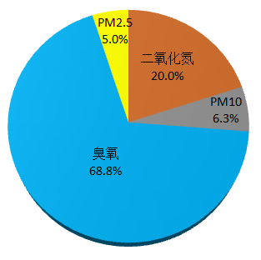
图4 2019年1-10月江门国家直管站点首要污染物比例

- 各市（区）空气质量
（一）、综合指数变化
10月份蓬江区、新会区、台山市、开平市、恩平市的空气质量与去年同期相比均有所改善（综合指数下降）。鹤山市、江海区的空气质量同比变差，综合指数比去年同期分别上升3.4%、15.8%。
1-10月份蓬江区、新会区、台山市、鹤山市、开平市的空气质量与去年同期相比均有所改善（综合指数下降）, 恩平市、江海区的空气质量同比变差，综合指数比去年同期分别上升2.5%、12.8%。
（二）、各市（区）空气质量类别分布
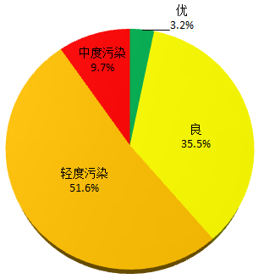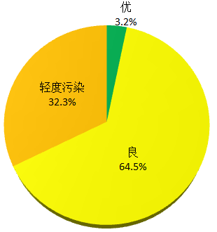
图5 10月蓬江区空气质量类别分布 图6 8月江海区空气质量类别分布
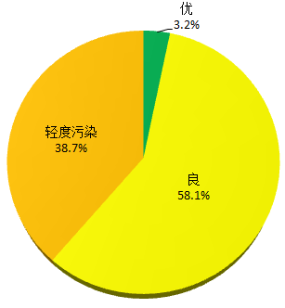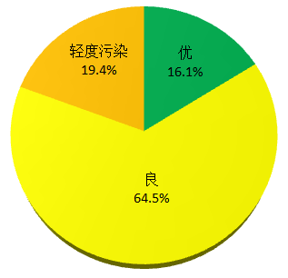
图7 10月新会区空气质量类别分布 图8 10月台山市空气质量类别分布
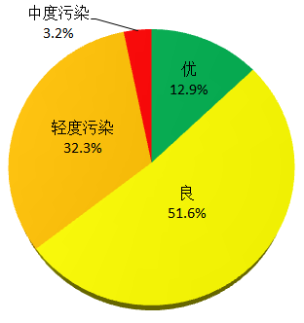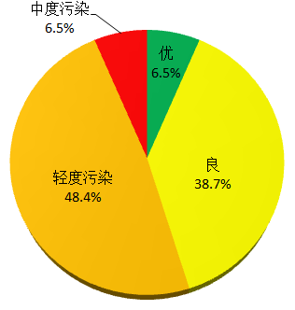
图9 10月开平市空气质量类别分布 图10 10月鹤山市空气质量类别分布
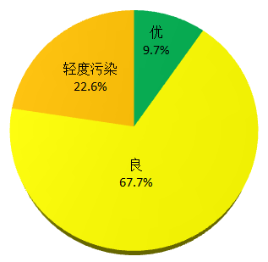
图11 10月恩平市空气质量类别分布
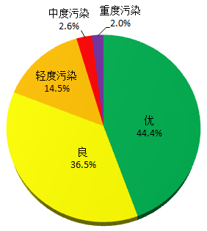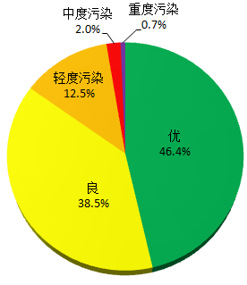
图12 1-10月蓬江区空气质量类别分布 图13 1-10月江海区空气质量类别分布
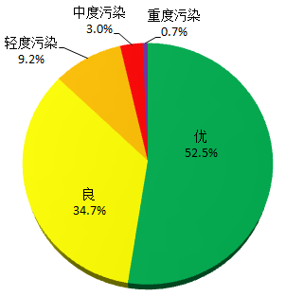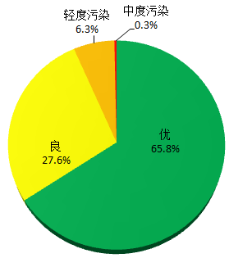
图14 1-10月新会区空气质量类别分布 图15 1-10月台山市空气质量类别分布
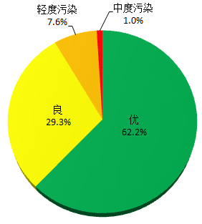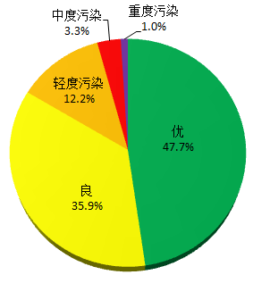
图16 1-10月开平市空气质量类别分布 图17 1-10月鹤山市空气质量类别分布
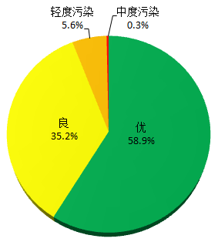
图18 1-10月恩平市空气质量类别分布
（三）、各市（区）首要污染物比例
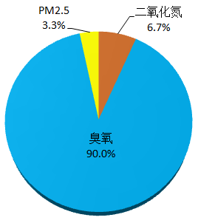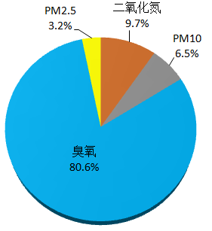
图19 10月蓬江区首要污染物比例 图20 10月江海区首要污染物比例
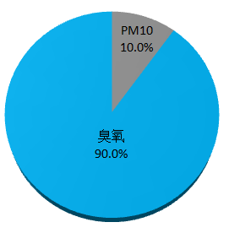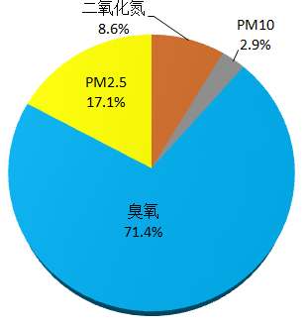
图21 10月新会区首要污染物比例 图22 10月台山市首要污染物比例
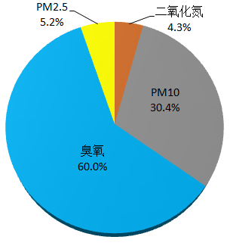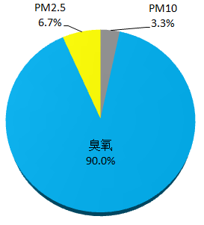
图23 10月开平市首要污染物比例 图24 10月鹤山市首要污染物比例
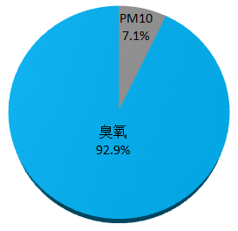
图25 10月恩平市首要污染物比例
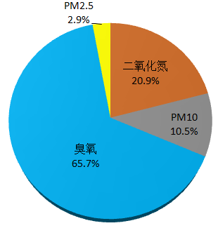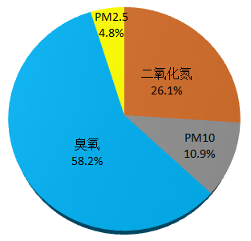
图26 1-10月蓬江区首要污染物比例 图27 1-10月江海区首要污染物比例
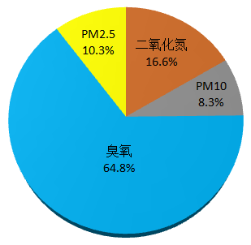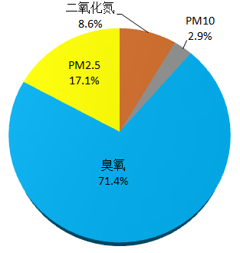
图28 1-10月新会区首要污染物比例 图29 1-10月台山市首要污染物比例
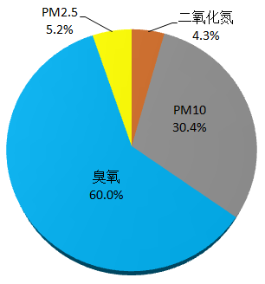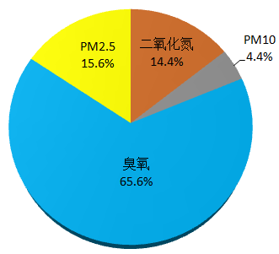
图30 1-10月开平市首要污染物比例 图31 1-10月鹤山市首要污染物比例
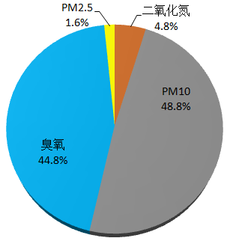
图32 1-10月恩平市首要污染物比例

附件1
2019年10月份江门市城市空气质量情况排名
指标  市（区） | SO₂  （微克/立方米) | NO₂  （微克/立方米) | PM₁₀  （微克/立方米) | CO  （毫克/立方米) | O₃-8h第90百分位数（微克/立方米) | PM_{2.5}  （微克/立方米) | 达标率  (%) | 综合指数
 |  |  |  |  |  |  |  | 19年  10月 | 排名 | 18年  10月 | 与上年同比（%） | 变化幅度排名
全 市 | 9 | 30 | 59 | 1.0 | 216 | 34 | 41.9 | 4.31 | — | 4.56 | -5.5 | —
台山市 | 9 | 23 | 53 | 1.0 | 166 | 34 | 80.6 | 3.75 | 1 | 4.44 | -15.5 | 1
恩平市 | 16 | 18 | 59 | 1.4 | 178 | 30 | 77.4 | 3.88 | 2 | 4.37 | -11.2 | 2
开平市 | 11 | 23 | 60 | 1.0 | 202 | 31 | 64.5 | 4.02 | 3 | 4.39 | -8.4 | 3
蓬江区 | 10 | 33 | 60 | 0.9 | 214 | 35 | 38.7 | 4.41 | 5 | 4.62 | -4.5 | 4
新会区 | 9 | 32 | 61 | 1.1 | 188 | 30 | 61.3 | 4.14 | 4 | 4.33 | -4.4 | 5
鹤山市 | 12 | 32 | 63 | 1.1 | 206 | 40 | 45.2 | 4.61 | 7 | 4.46 | 3.4 | 6
江海区 | 14 | 36 | 71 | 1.0 | 190 | 36 | 67.7 | 4.61 | 6 | 3.98 | 15.8 | 7
年均值标准 | 60 | 40 | 70 | 4 | 160 | 35 | — | — | — | — | — | —
备注：1.综合指数越低表示空气质量越好，与上年同期相比为负值表示空气质量改善，为正值表示空气质量变差。
2.四市三区统计数据均采用实况数据。
3.江海区富民路南子站纳入2019年环境空气质量考核，恩平市沙湖子站剔除出2019年环境空气质量考核。
附件2
2019年10月份江门市环境空气质量状况
指标  市（区） | SO₂  （微克/立方米) |  |  | NO₂  （微克/立方米) |  |  | PM₁₀  （微克/立方米) |  |  | CO  （毫克/立方米) |  |  | O₃-8h第90百分位数  （微克/立方米) |  |  | PM_{2.5}  （微克/立方米) |  |  | 达标率  (%) | 综合指数同比变化
指标  市（区） | 19年10月 | 18年  10月 | 与18  年同比（%） | 19年10月 | 18年  10月 | 与18  年同比（%） | 19年10月 | 18年  10月 | 与18  年同比（%） | 19年  10月 | 18年  10月 | 与18  年同比（%） | 19年  10月 | 18年  10月 | 与18  年同比（%） | 19年10月 | 18年  10月 | 与18  年同比（%） | 19年10月 | 19年10月 | 排名 | 18年  10月 | 与18  年同比（%） | 变化  幅度  排名
全市 | 9 | 11 | -18.2 | 30 | 40 | -25.0 | 59 | 63 | -6.3 | 1.0 | 1.0 | 0.0 | 216 | 207 | 4.3 | 34 | 33 | 3.0 | 41.9 | 4.31 | -- | 4.56 | -5.5 | --
台山市 | 9 | 13 | -30.8 | 23 | 32 | -28.1 | 53 | 59 | -10.2 | 1.0 | 1.1 | -9.1 | 166 | 199 | -16.6 | 34 | 37 | -8.1 | 80.6 | 3.75 | 1 | 4.44 | -15.5 | 1
恩平市 | 16 | 16 | 0.0 | 18 | 28 | -35.7 | 59 | 61 | -3.3 | 1.4 | 1.4 | 0.0 | 178 | 194 | -8.2 | 30 | 34 | -11.8 | 77.4 | 3.88 | 2 | 4.37 | -11.2 | 2
开平市 | 11 | 15 | -26.7 | 23 | 26 | -11.5 | 60 | 58 | 3.4 | 1.0 | 1.2 | -16.7 | 202 | 208 | -2.9 | 31 | 37 | -16.2 | 64.5 | 4.02 | 3 | 4.39 | -8.4 | 3
蓬江区 | 10 | 13 | -23.1 | 33 | 46 | -28.3 | 60 | 57 | 5.3 | 0.9 | 1.0 | -10.0 | 214 | 208 | 2.9 | 35 | 31 | 12.9 | 38.7 | 4.41 | 5 | 4.62 | -4.5 | 4
新会区 | 9 | 11 | -18.2 | 32 | 35 | -8.6 | 61 | 54 | 13.0 | 1.1 | 1.1 | 0.0 | 188 | 223 | -15.7 | 30 | 29 | 3.4 | 61.3 | 4.14 | 4 | 4.33 | -4.4 | 5
鹤山市 | 12 | 17 | -29.4 | 32 | 39 | -17.9 | 63 | 54 | 16.7 | 1.1 | 1.0 | 10.0 | 206 | 206 | 0.0 | 40 | 31 | 29.0 | 45.2 | 4.61 | 7 | 4.46 | 3.4 | 6
江海区 | 14 | 13 | 7.7 | 36 | 38 | -5.3 | 71 | 55 | 29.1 | 1.0 | 0.9 | 11.1 | 190 | 155 | 22.6 | 36 | 29 | 24.1 | 67.7 | 4.61 | 6 | 3.98 | 15.8 | 7
年均值  标准 | 60 |  |  | 40 |  |  | 70 |  |  | 4 |  |  | 160 |  |  | 35 |  |  | — | —
备注：1.综合指数越低表示空气质量越好，与上年同期相比为负值表示空气质量改善，为正值表示空气质量变差。
2.四市三区统计数据均采用实况数据。
附件3
2019年1-10月份江门市环境空气质量状况
指标  市（区） | SO₂  （微克/立方米) |  |  | NO₂  （微克/立方米) |  |  | PM₁₀  （微克/立方米) |  |  | CO  （毫克/立方米) |  |  | O₃-8h第90百分位数  （微克/立方米) |  |  | PM_{2.5}  （微克/立方米) |  |  | 达标率  (%) | 综合指数同比变化
指标  市（区） | 19年1-10月 | 18年1-10月 | 与18  年同比（%） | 19年1-10月 | 18年1-10月 | 与18  年同比（%） | 19年1-10月 | 18年1-10月 | 与18  年同比（%） | 19年1-10月 | 18年1-10月 | 与18  年同比（%） | 19年1-10月 | 18年1-10月 | 与18  年同比（%） | 19年1-10月 | 18年1-10月 | 与18  年同比（%） | 19年1-10月 | 19年1-10月 | 排名 | 18年1-10月 | 与18  年同比（%） | 变化  幅度  排名
全市 | 6 | 8 | -25.0 | 28 | 29 | -3.4 | 43 | 49 | -12.2 | 1.4 | 1.1 | 27.3 | 195 | 172 | 13.4 | 24 | 28 | -14.3 | 81.6 | 3.67 | -- | 3.71 | -1.1 | --
台山市 | 9 | 8 | 12.5 | 19 | 20 | -5.0 | 35 | 41 | -14.6 | 1.3 | 1.1 | 18.2 | 143 | 149 | -4.0 | 23 | 26 | -11.5 | 93.4 | 3.00 | 1 | 3.17 | -5.4 | 1
开平市 | 9 | 9 | 0.0 | 21 | 21 | 0.0 | 41 | 45 | -8.9 | 1.3 | 1.1 | 18.2 | 154 | 157 | -1.9 | 22 | 25 | -12.0 | 91.4 | 3.17 | 2 | 3.28 | -3.4 | 2
鹤山市 | 10 | 11 | -9.1 | 28 | 31 | -9.7 | 44 | 48 | -8.3 | 1.4 | 1.3 | 7.7 | 178 | 175 | 1.7 | 28 | 28 | 0.0 | 83.6 | 3.76 | 5 | 3.86 | -2.6 | 3
新会区 | 7 | 8 | -12.5 | 25 | 25 | 0.0 | 42 | 44 | -4.5 | 1.4 | 1.1 | 27.3 | 171 | 168 | 1.8 | 24 | 27 | -11.1 | 87.1 | 3.45 | 4 | 3.48 | -0.9 | 4
蓬江区 | 8 | 9 | -11.1 | 29 | 32 | -9.4 | 46 | 50 | -8.0 | 1.2 | 1.0 | 20.0 | 198 | 175 | 13.1 | 25 | 27 | -7.4 | 80.9 | 3.76 | 5 | 3.77 | -0.3 | 5
恩平市 | 11 | 14 | -21.4 | 24 | 19 | 26.3 | 45 | 44 | 2.3 | 1.7 | 1.3 | 30.8 | 141 | 129 | 9.3 | 21 | 27 | -22.2 | 94.1 | 3.32 | 3 | 3.24 | 2.5 | 6
江海区 | 10 | 9 | 11.1 | 32 | 27 | 18.5 | 49 | 46 | 6.5 | 1.1 | 1.0 | 10.0 | 176 | 136 | 29.4 | 26 | 27 | -3.7 | 84.9 | 3.79 | 7 | 3.36 | 12.8 | 7
年均值标准 | 60 |  |  | 40 |  |  | 70 |  |  | 4 |  |  | 160 |  |  | 35 |  |  | — | —
备注：1.综合指数越低表示空气质量越好，与上年同期相比为负值表示空气质量改善，为正值表示空气质量变差。
2.四市三区统计数据均采用实况数据。

